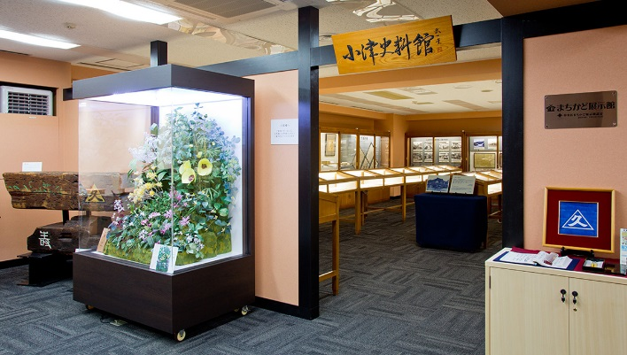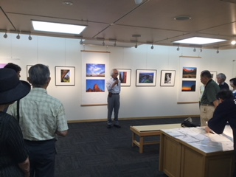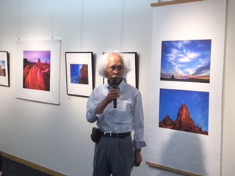

和紙の博物館

三輪先生のトークショウ風景

**ゆいWEBフォトコンテストの審査員**である三輪薫先生の

写真展「ROCKⅡ」とフォトワークを解説するトークショウが

写真展最終日の６月３０日(土)午後１時より、日本橋「小津

ギャラリー」で開催されました。アメリカのグランドサークル

の巨岩風景が畳一畳の伊勢和紙にプリント、展示され賑わっていた。通常のプリント用紙と違い日本伝統の和紙は繊細な描写

だけでなく、自然な巨岩の色彩変化を表現している。

　小津和紙のビルは日本橋の昭和通りに面し２階はギャラリー、３階は「和紙博物館：小津資料館」で和紙の歴史と和紙作品が展示されぶらっと立ち寄っても楽しめる。１階は和紙や和紙を応用した様々な商品が販売されている。一度は寄って欲しいスポットだ。

**三輪薫「ＲＯＣＫⅡ」とフォトワーク「風」写真展を開**催